障がい福祉サービス事業所 杉の子工房
Suginoko Sweets♪
さつまいもを使ったおいしいお菓子です
℡0256-35-6691 fax0256-35-6712
e-mail suginoko@kenfuku.jp
ご注文いつでも承っております(*^-^*)

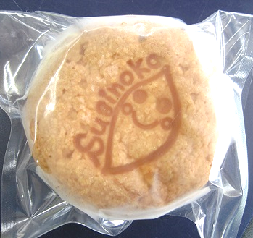
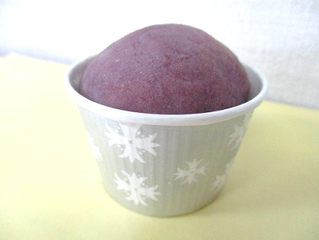
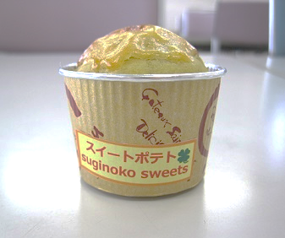

さつまいもサブレ&クッキー さつまいもマドレーヌ スイートポテト(黄) スイートポテト(紫)
100円 100円 150円 180円
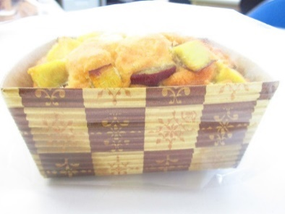
さつまいもパウンドケーキ

水まんじゅう大 150円 さつまいもまんじゅう(赤・白) ミニ130円 小400円 大600円
小 100円 100円 (3～4人) (5～6人)
お菓子の賞味期限
サブレ・クッキー 約30日 まんじゅう 約2日
マドレーヌ 約14日 スイートポテト 約3日
パウンドケーキ 約10日 水まんじゅう
約10日(要冷蔵)
各種イベントに合わせた値段設定も行っております。
お気軽にお問い合わせください。(価格はすべて税込です)

お菓子作りにはマルコ菓子店舗様、かつみ製菓様より
ご指導いただきました。
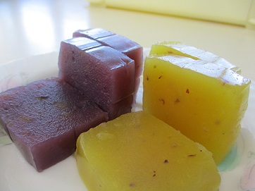
さつまいもようかん 賞味期限 約5日
甘さ控えめ、さつまいもの風味をいかしたようかんです。
冷やしていただくとさっぱりとしてまた美味しいです
1本(約200ｇ) 350円
大(水まんじゅうカップ大サイズ) 150円
小(水まんじゅうカップ小サイズ) 100円
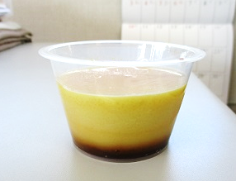
さつまいもプリン 賞味期限 約3日(要冷蔵)
さつまいもたっぷりのぷりんです。甘さもちょうどよく
リピートしたくなる美味しさです(*´▽｀*)
1個 150円

